1.3. Обязательно установите антивирусную программу!
1.4. Проверьте целостность сетевого (LAN) кабеля в пределах дома, правильно ли он подключен к компьютеру: вилка RJ-45 должна надежно сидеть в гнезде сетевого разъема, индикаторы наличия связи (могут отсутствовать на некоторых моделях сетевых плат) должны светиться или моргать.
1) в меню Пуск выбрать пункт Панель управления (в некоторых системах он является подпунктом пункта Настройка);
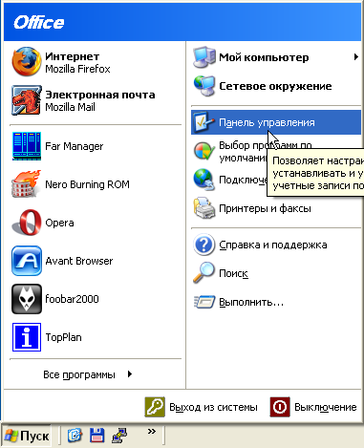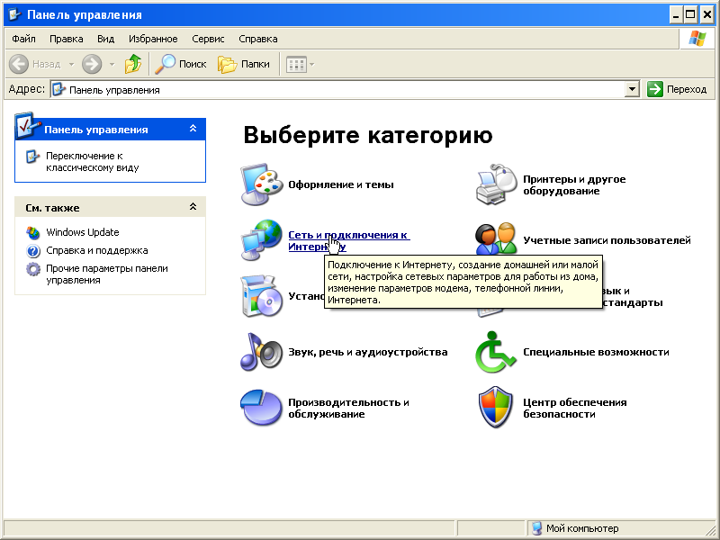
2) в окне Панель управления выбрать категорию Сеть и подключения к Интернету;
3) выбрать значек панели управления Сетевые подключения;
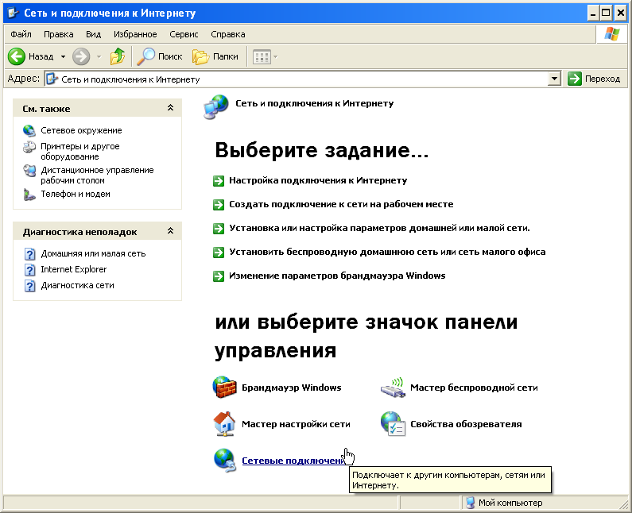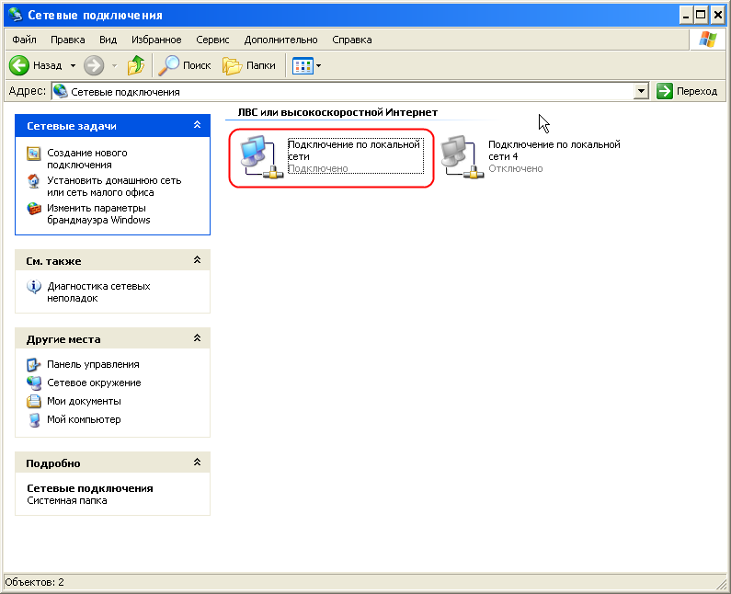
Если в окне Сетевые подключения присутствует объект Подключение по локальной сети, значит, драйвера для сетевой платы установлены правильно. В противном случае, следует обратиться к специалисту, осуществлявшему установку и настройку системы.
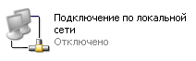
2. НАСТРОЙКА ПОДКЛЮЧЕНИЯ.
2.1. Необходимо внести требуемые значения параметров. Для этого следует выполнить описанные ниже действия.
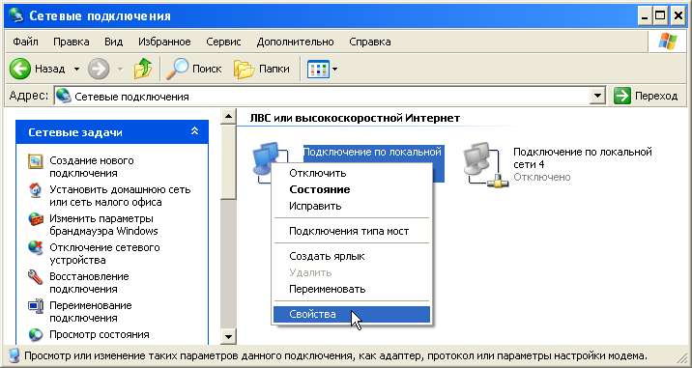 2.1.1. Нажать правой кнопкой мыши на иконке Подключение по локальной сети и выбрать пункт Свойства.
2.1.2. В окне Подключение по локальной сети - свойства в секции Компоненты, используемые этим подключением отключить (убрать галки) Клиент для сетей Microsoft и Службу доступа к файлам и принтерам сетей Microsoft, при этом обязательно должен остаться включенным Протокол Интернета (TCP/IP). В нижней части окна есть еще две галки, рекомендуемое положение которых показано на изображении. Затем, выбрать Протокол Интернета (TCP/IP) и нажать кнопку Свойства.
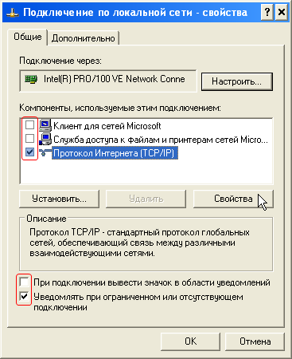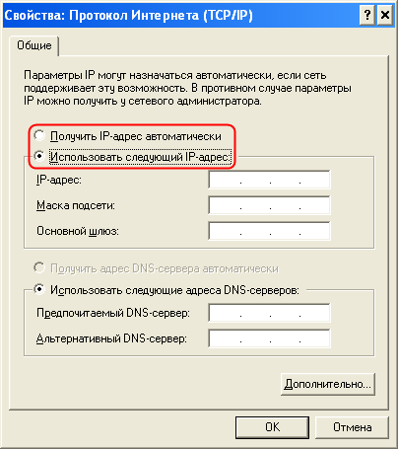
2.1.3. В окне Свойства: Протокол Интернета (TCP/IP) изменить положение переключателя с Получить IP-адрес автоматически на Использовать следующий IP-адрес и заполнить ставшие доступными для изменения поля данными из Бланка заказа (последняя страница договора).
Ниже изображен пример настроенного протокола TCP/IP:
IP-адрес: 10.160.10.123
Маска подсети: 255.255.255.0
Основной шлюз: 10.160.10.1
Предпочитаемый DNS-сервер: 10.160.10.1
Альтернативный DNS-сервер: оставляем пустым
2.1.4. После того, как поля заполнены, нажать кнопку OK, затем такую же в окне Подключение по локальной сети - свойства и дождаться исчезновения последнего. Если будет предложено перезагрузить компьютер - согласиться.
2.2. Теперь следует проверить состояние подключения (написано шрифтом серого цвета). Для этого должна быть открыта папка Сетевые подключения (как в нее попасть, описано в п.1.5).
Возможны несколько вариантов состояния:
1) Подключено - Интернет должен работать.
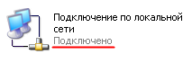
Если Интернет не работает, убедитесь в правильности выполнения каждого шага из п.2.1, особое внимание обратите на п.2.1.3 - не допущены ли ошибки при вводе значений параметров. Все верно? Возможно, изменены иные системные параметры, установлено и неверно настроено специфичное программное обеспечение, действие вредоносных программ и т.п. Тогда обращайтесь в службу технической поддержки.
2) Подключение ограничено или отсутствует - параметры протокола TCP/IP указаны неверно.
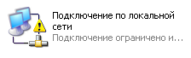
Повторите шаги с 2.1.1 по 2.1.4, внимательно проверьте, правильно ли прописаны настройки.
3) Кабель не подключен - сетевой (LAN) кабель неисправен.
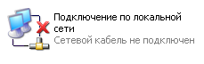
Если пункт 1.4 настоящей инструкции выполнен, немедленно свяжитесь со службой тех.поддержки и сообщите оператору о неполадках.
4) Отключено - соединение было отключено вручную.
Чтобы включить, дважды щелкните по иконке.

